1. 拷贝代码文件到相应目录；
2. git status 查看修改的代码

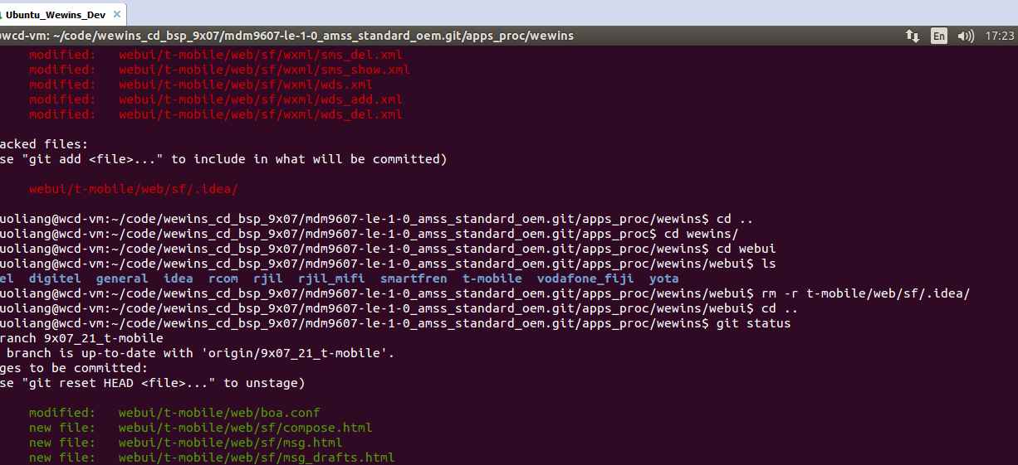

3、git add .添加代码

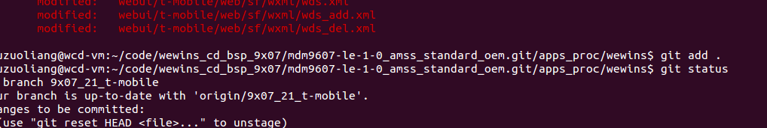

4、添加上库的说明

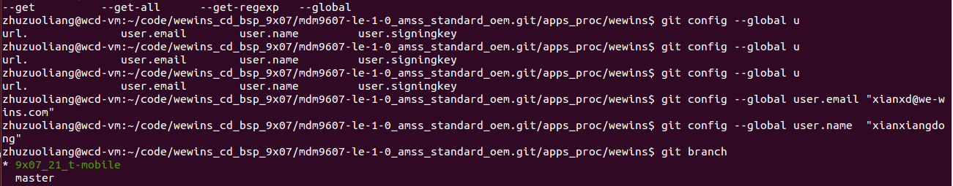

5、git push ,git commit提交代码

